Alumno/a__________________________________________________________________Fecha:_______

Dimensión 1.1: Competencia Auditiva

Indicador a. Clasificar sonidos según su altura, duración e intensidad.

ALTURA  (A = Agudo.  G = Grave) | 1
ALTURA  (A = Agudo.  G = Grave) | 2
DURACIÓN  (L = Largo.  C = Corto) | 1
DURACIÓN  (L = Largo.  C = Corto) | 2
INTENSIDAD  (F = Fuerte.  P = Piano) | 1
INTENSIDAD  (F = Fuerte.  P = Piano) | 2

Indicador b. Discriminar Variaciones. (Indica si estas 4 melodías son IGUALES o DIFERENTES cuando se repita). Escribe en cada casilla I (igual) o D (diferente).

Dwd1

Dwd2 | ds

Indicador c. Identificar errores de sonidos sobre un mismo modelo repetido. Marca con una X el sonido que varía de los 7 que vas a escuchar.

1

2

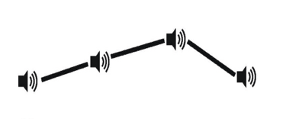
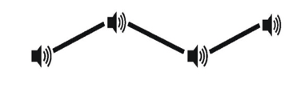

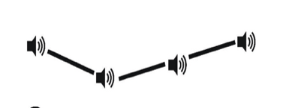
Indicador d. Identificar un giro melódico. Rodea el esquema melódico que se haya tocado.
C
1
A
B
D
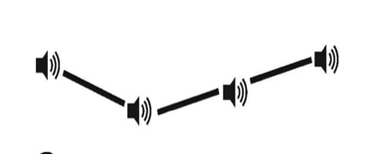
_________________________________________________________________________________________
C
D
B
A
222

